**一、比价准备资料及需求：**

1、营业执照；

2、产品资料；

3、产品报价单（一次性报价）；

4、如投标人不是公司法人需提供授权委托书和投标代理人身份证复印件（见附件一）；

5、企业信用承诺书（见附件二）及调研材料真实性及廉洁购销承诺书（见附件三）

（以上资料文件一正三副加盖单位公章用文件袋密封包装带到比质比价现场）

附件一：法定代表人授权书

附件二：企业信用承诺书

附件三：调研材料真实性及廉洁购销承诺书

附件四：字体要求

**附件一：**

**法定代表人授权书**

致镇江市第一人民医院经开区分院：

本授权书声明，注册于 （企业住所）的 （企业名称）的 （法定代表人姓名）代表本企业授权 （被授权人姓名、身份证号码）为本企业的唯一合法代理人，代表本企业在你院全权处理 （项目名称）投标有关的事宜。本企业认可被授权人签字的文件对本企业具备法律效力。

授权有效期限： 年 月 日起至 年 月 日结束。

法定代表人签字：

被授权人签字：

出具授权日期：

企业公章：

附：法定代表人身份证复印件（加盖公章）

附：被授权人身份证复印件（加盖公章）

**附件二：**

企业信用承诺书

|  |  |  |  |
| --- | --- | --- | --- |
| **单位名称** |  | **统一社会信用代码** |  |
| **法定代表人** |  | **联系人** |  |
| **联系地址** |  | **联系电话** |  |
| **诚信档案记录情况** | 提供“信用中国”等权威平台查询信息记录 | | |
| **信用承诺** | 我公司自愿参加贵院组织的本次采购活动，严格遵守《中华人民政府采购法》及相关法律法规，坚守公开、公平、公正和诚实信用的原则，依法诚信经营，无条件遵守本次政府采购活动的各项规定。我们郑重承诺，本公司符合《政府采购法》第二十二条规定的条件，包括:具有独立承担民事责任的能力;具有良好的商业信誉和健全的财务会计制度;有履行合同所必需的设备和专业技术能力;有依法缴纳税收和社会保障资金的良好记录:参加政府采购活动前三年内，在经营活动中没有重大违法记录:符合法律、行政法规和采购文件规定的其他条件。如有弄虚作假或其他违法违规行为，原承担一切法律责任，接受各级政府采购监管部门和有权机关的审查和处罚。  企业名称（盖章）：  法定代表人（签字）：  二〇 年 月 日 | | |

**附件三：**

**承诺书**

镇江市第一人民医院经开区分院：

针对贵院此次采购调研活动，我公司郑重承诺：所提供资料（以鲜章为准）真实有效，无任何虚假成分。如有虚假，由此产生的一切后果由本公司承担。

为进一步加强医疗卫生行风建设，规范医疗卫生机构医药销售行为，有效防范商业贿赂行为，营造公平交易、诚实守信的购销环境，我公司郑重承诺并遵守：

一、我方按照《民法典》及本承诺开展购销活动。

二、我方不以回扣、宴请等方式影响医院工作人员采购或使用产品的选择权，不在学术活动中提供旅游、超标准支付食宿等费用。

三、我方指定销售代表承诺在工作时间到医院指定地点联系商谈，不到住院部、门诊部、医技科室等推销产品，不借故到医院相关领导、部门负责人及相关工作人员家中访谈并提供任何好处费等。

四、我方如违反本承诺，一经发现，医院有权终止购销合同，并向有关卫生行政部门报告。

五、本承诺作为产品购销合同的重要组成部分，与购销合同一并执行，具有同等法律效力。

公司（签章）

年 月 日

**附件四：字体要求**

1. **医院名称**（不锈钢围边发光字，红色亚克力面板3mm，厚度3mm，LED发光字，字体大小：0.8 m * 0.8 m , 共23个字）

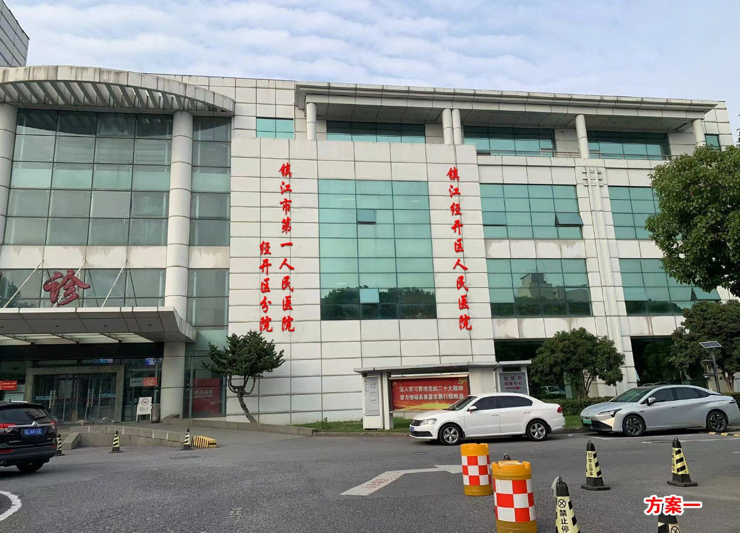

1. **门诊、急诊**（不锈钢围边发光字，红色亚克力面板，厚度3mm，LED发光字，字体大小：1.4 m * 1.4 m ）

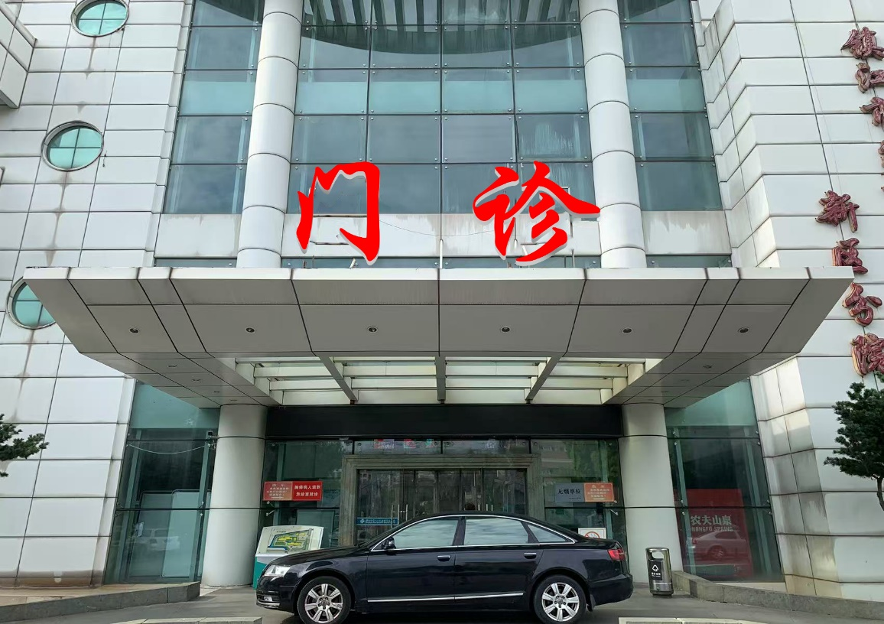

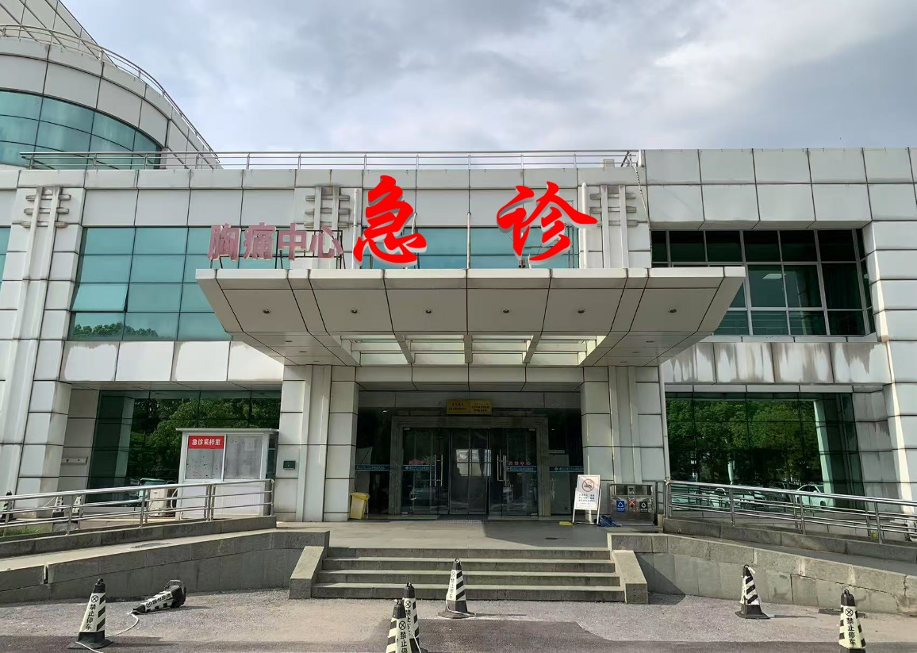

1. **医疗机构标识**（不锈钢围边发光字，亚克力面板，厚度3mm，LED发光字，字体大小：边长2.0 m * 边长2.0 m ）



1. **住院部**（不锈钢围边发光字，红色亚克力面板，厚度3mm，

LED发光字，字体大小：2.3 m * 2.3 m ）

